实验条件：已有包含docker的镜像，实例安全组开放2377端口

1.启动三台实例，其中一台为manager，其他的为worker



2.在manager上执行

docker swarm init --advertise-addr 192.168.99.107 #本地ip#

出现下图就是成功

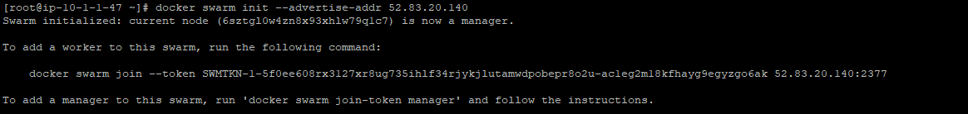

3.复制上图的命令，在启动了docker服务的worker中执行

docker swarm join --token XXX

节点加入成功

4.查看节点数量和状态

docker node ls



5.创建服务

docker service create --replicas=8 -p 8088:80 --name test nginx

副本数 映射端口 服务名称 镜像名

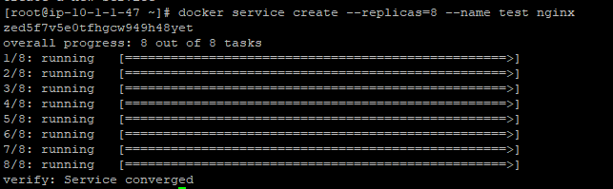

6.拓展服务

docker service scale test=2

7.查看服务 可以查看每个docker运行在那个节点上

docker service ps test

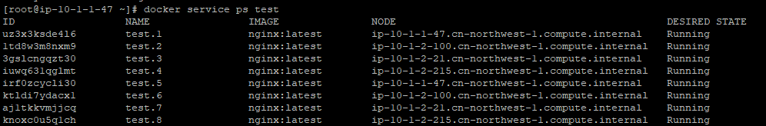

8.删除服务

docker service rm test

9.更新服务

docker service update --image nginx:1.0.0 test

镜像版本 服务名

swarm join-token ：可以查看或更换join token。

docker swarm join-token worker：查看加入woker的命令。

docker swarm join-token manager：查看加入manager的命令

docker swarm join-token --rotate worker：重置woker的Token。

docker swarm join-token -q worker：仅打印Token。